ВНЕКЛАССНАЯ РАБОТА 8 КЛАССА ПОСВЯЩЕННЫЙ
В ЧЕСТЬ 75-ЛЕТИЮ ПОБЕДЫ ВОВ
Павловой Августины Прокопьевны – учитель физической культуры
Даниловой Марии Николаевны- учителя физики
МБОУ «Хампинская СОШ им. С. Ф. Гоголева»

«…вопрос о патриотическом воспитании молодёжи – это разговор о самом главном: о ценностях, о нравственных основах, на которых мы можем и должны строить нашу жизнь, воспитывать детей, развивать общество, в конечном итоге укреплять нашу страну».
В. В. Путина
Президент Российской Федерации Владимир Владимирович Путин 08 июля 2019 года подписал Указ о проведении в 2020 году в России Года Памяти и Славы в честь 75-летия Победы в Великой Отечественной войне. В целях сохранения исторической Памяти в МБОУ «Хампинской средней общеобразовательной школы им. С.Ф.Гоголева» с. Хампа классные руководители в своих работах особое внимание уделяют событиям 1941 – 1945 годов. Как классный руководитель 8 класса со своим наставником Даниловой М.Н. составили план внеклассной работы, направляя внеурочную деятельность не только на учащихся, но и их родителей. В сентябре 2019 года в классе был проведён классный час «Оонньоммотох о5о саас», который не смог оставить равнодушными детей к событиям военной эпохи. По инициативе детей классный руководитель предложила обучающимся попытаться не на громких словах, а на деле внести своё участие в сохранение Памяти Великой Победы. Все вместе приступили к разработке плана внеклассной работы. Внеклассную работу решили назвать «Трудовые дела в честь 75 летие Победы», включив в реализацию внеклассной работе и родителей.
Идея внеклассной работы: развитие и патриотическое воспитание учащихся должны отражать нравственный портрет идеально воспитанного школьника - патриота:
- любящего свой край и свою Родину;
- уважающего и принимающего ценности семьи и общества и государства;
- соблюдающего нормы и правила общения;
- творящего и оберегающего красоту мира;
- доброжелательного, обладающего коммуникативной культурой (умеющего слушать и слышать собеседника, высказывать свое мнение);
Цель: Формирование чувства патриотизма и гордости за свое Отечество;
воспитание любви к Родине, родному краю;
уважения к подвигу советских воинов, тружеников тыла, одержавших победу в Великой Отечественной войне;
формирование у подрастающего поколения активной гражданской позиции.
Задачи:
- Способствовать сохранению, восстановлению исторической Памяти народа о Великой Отечественной войне.
- Способствовать формированию у молодёжи чувства патриотизма и гордости за неоценимый вклад советского народа в Победу над фашизмом.
- Способствовать воспитанию нравственных чувств и этического сознания.
- Способствовать воспитанию трудолюбия, творческого отношения к учению, труду, жизни.
- Способствовать формированию ценностного отношения к здоровью и здоровому образу жизни.
На протяжении тысячелетней истории России большинство людей, проживавших в «этой стране», и в смутные, и в хорошие времена, гордились своей принадлежностью к ней. Российский человек мог обладать самыми скромными способностями и дарованиями. Но в определенных обстоятельствах проявлялись его особые свойства, которые свидетельствовали о том, что это - Гражданин. Кто такой Гражданин?
Гражданин - это человек, мысли и поступки которого направлены на благо Отечества, на благо своего народа.
Понятие гражданственность предполагает освоение и реализацию ребенком своих прав и обязанностей по отношению к себе самому, своей семье, коллективу, к родному краю, Отечеству, планете Земля. Формируя гражданина, мы, прежде всего, должны видеть в нем человека. Поэтому гражданин – это самобытная индивидуальность, личность, обладающая единством духовно - нравственного и правового долга.
Тема патриотизма – ныне жгучая и больная тема для нашей страны. Как пробудить в людях чувство любви к Родине? Именно «пробудить», потому что оно есть в каждой душе, и надо его усилить точным, чистым тоном. Нельзя заставить любить Отечество. Любовь нужно воспитывать.
«Патриотизм – любовь, преданность и привязанность к Отечеству, своему народу». Д.Н. Ушаков.
Патриотизм – нравственный и политический принцип, социальное чувство, содержанием которого является любовь к отечеству, преданность ему, гордость за его прошлое и настоящее, стремление защищать интересы родины.
Любая страна рассыплется в прах, если её граждан не объединяет привязанность к земле, на которой они живут, желание сделать жизнь на этой земле лучше. Мы привыкли гордиться ратными подвигами нашего народа, но победы в войнах не всегда делают страну богатой и счастливой. Мы справедливо гордимся нашей культурой, но почему-то она не защитила нас от пьянства и наркомании, не избавила нас от хамства и грубости, пошлости и безнравственности. Возможно, основания для нашего патриотизма лежат не только в истории, сколько в сегодняшнем уважении к себе как к свободным, творческим и полным созидательной энергии людям.
Каждому человеку в жизни предстоит выбор. Или он становится «винтиком», который закручивают по желанию посторонних. Или он - Гражданин, влияющий на свою судьбу и судьбу Отечества разумными и полезными действиями.
Именно эти размышления на классном часе «Оонньоммотох о5о саас» побудили учащимися нашего класса разработать и реализовать данную внеклассную работу «Трудовые дела в честь 75летие Победы», посвящённый Победе нашего народа в Великой Отечественной войне 1941 – 1945 г., и, реализовав ее, своим примером побудить обучающихся МБОУ «Хампинская СОШ им. С.Ф.Гоголева» последовать их примеру и тоже попытаться внести свой непосильный трудовой вклад в сохранение Великой Памяти нашего народа.
В последнее время почти совсем забыли о трудовом воспитании школьника. «Труд облагораживает человека!» - мудрость актуальная во все времена. Значимость интеллектуального труда никто не умаляет, но важность физического труда не следует забывать. А самым лучшим вариантом - соединить в одном деле эти две важные ипостаси. Данная работа предлагается для учащихся всех звеньев общеобразовательной школы и реализуется в ходе учебно-воспитательной работы. В реализации участвуют учащиеся, родители, классный руководитель, администрация школы.
Одним из важнейших результатов реализации нашей работы является гармонично развитая, высоко духовная личность школьника - патриота, школьника - гражданина и преемственность поколений.
Восьмиклассниками и классным руководителем было проведено Анкетирование среди обучающихся МБОУ СОШ «Хампинская СОШ им. С.Ф.Гоголева» среднего и старшего звена, приняли 89 обучающихся. [см. приложение 1]
Были заданы следующие вопросы:

АНКЕТА

Вопросы |  | ДА | НЕТ | НЕ ЗНАЮ | ДРУГОЕ | ЗАТРУДНЯЮСЬ  ОТВЕТИТЬ
1. | Считаете ли вы себя патриотом? | 87 | 0 | 4 | 1 | 8
2. | Готовы ли вы посвятить свою жизнь процветанию Родины? | 82 | 0 | 7 | 1 | 4
3. | Хотели ли вы уехать из России? | 27 | 57 | 11 | 1 | 4
4. | Гордитесь ли тем, что являетесь гражданином РФ? | 97 | 0 | 1 | 1 | 1
5. | Нужно ли патриотическое воспитание в школе? | 77 | 7 | 5 | 7 | 4

Результаты анкетирования показали, что обучающиеся имеют хороший патриотический настрой. Но смогут ли они на деле проявить его? После классного часа «Оонньоммотох о5о саас» учащиеся 8 класса с классным руководителем решили создать и реализовать план внеклассной работы.
Формы организации внеурочной деятельности:
- воспитание патриотизма и гражданственности в процессе подготовки и реализации плана;
- внеучебная деятельность:
а) внутриклассная,
б) межклассная;
в) внеклассная;
ж) работа с семьей и общественностью.
Данная работа предлагается для учащихся 8 класса и реализуется в ходе учебно-воспитательной работы. В реализации внеклассной работы участвуют учащиеся, родители, классный руководитель, администрация школы и наслега.
Одним из важнейших результатов реализации данной работы является гармонично развитая, высоко духовная личность школьника - патриота, школьника - гражданина.
После разработки данной внеклассной работы классный руководитель с восьмиклассниками собрали родительское собрание, на котором сообщили родителям об Указе Президента от 08. 07. 2019 года, ознакомили с разработкой Проекта внеклассной работы «Трудовые дела в честь 75летию Победы»» и выступили перед собравшимися родителями с предложением: внести свой вклад в празднование важной даты нашего народа - оказать физическую помощь в оформлении Зала Боевой Славы в пришкольном музее, который хранит Вечную Память о наших односельчанах – фронтовиках и который очень дорог жителям нашего села. Тем самым родители покажут достойный пример трудолюбия и патриотического воспитания своим детям. Присутствующие на собрании с огромным удовольствием согласились с поступившим предложением, так как считают, что Память о Великой Отечественной войне – это наша Совесть и наша Ответственность, что наш Святой Долг – увековечить Память ветеранов нашего села.
Обратившись с предложением реализации данной внеклассной работы к Администрации школы и села, 8 класс получил одобрение и поддержку.
16 октября 2019 года учащиеся 8 класса под руководством Даниловой М.Н. после уроков ремонтировали и повели порядок Зал Боевой Славы. Как только администрация школы и наслега приобрели необходимый арсенал для следующего этапа работы, восьмиклассники уже с родителями и классным руководителем приступили к дальнейшей реализации своей работы (сбор материалов, сделать презентации о земляках – фронтовиках, ветеранов тыла и труда). По окончании работы Зал Боевой Славы засиял свежими и яркими Звёздами Победы и Памяти. И родители, и дети счастливы, что смогли хотя бы частичку себя внести в Память о наших односельчанах. Мы преклоняемся перед всеми Ветеранами поколения Победителей. Мы всегда будем чтить их, прославляя Победу, которая была и остаётся одной на всех.
Патриотическое воспитание подрастающего поколения всегда являлось одной из важнейших задач современной школы, педагоги и психологи единодушны в том, что именно детство и юность - самая благодатная пора для привития священного чувства любви к Родине.
Сегодня для России нет более важной идеи, чем патриотизм. Историческая Память важна и необходима - во все времена и в любом государстве, особенно в трудные, переломные моменты истории, она всегда живет в народе и проявляется только в годы испытаний. Именно такой период переживает сегодня Россия, когда вопросы патриотического воспитания, исторической Памяти вышли на первый план.
Работа будет реализовываться в 2019 – 2020 учебном году с промежуточным мониторингом полученных результатов. В 2020 году по окончании внеклассной работы будет проведён итоговый мониторинг самоопределения учеников, которые приняли участие в реализации внеклассной работы.
В процессе создания и реализации внеклассной работы мы смогли убедиться: для того, чтобы стать патриотом, не обязательно быть героем, достаточно любить свою Родину такой, какая она есть, и способствовать в сохранении её исторической Памяти
ПРИЛОЖЕНИЕ 1

КАЛЕНДАРНЫЙ ПЛАН ВНЕКЛАССНОЙ РАБОТЫ, ПОСВЯЩЕННЫЙ К
75-ЛЕТИЮ ПОБЕДЫ «Трудовые дела в честь 75-летию Победы»
СЕНТЯБРЬ 2019 год
№ п/п  недели | Мероприятие | Ответственный
1 неделя  01.09.-07.09 | День знания. Торжественная линейка.  Кл час «Год театра в РФ, Год консолидации в РС (Я)». | Кл.рук.
1 неделя  01.09.-07.09 | Акция «Помоги собраться в школу» | Кл.рук.
2 неделя  9.09-14.09 | Классный час «Оонньоммотох о5о саас» | Кл.рук. ,
2 неделя  9.09-14.09 | Заседание актива класса с родителями | Акт.класса, родители
2 неделя  9.09-14.09 | Тимуровская работа «Уборка урожая у пожилых людей». (Иванова Любовь Дмитриевна) | Кл.рук., хоз.сектор
2 неделя  9.09-14.09 | Анкетирование. | Кл.рук,Данилова М.Н.
3 неделя  16.09-21.09 | Музейный урок «Ветераны Вов из нашего села». (Сбор фото и материалов) | Николаева У.С.
3 неделя  16.09-21.09 | Кл.час «День государственности» | Актив класса
3 неделя  16.09-21.09 | Классный час «Мы за ЗОЖ» | Кл.рук.
3 неделя  16.09-21.09 | Внутришкольная акция «Чистый берег» | Актив класса
4 неделя  23.09-28.09 | Оформление классных уголков Дню Государственности РС(Я) | Актив класса
4 неделя  23.09-28.09 | Торжественное открытие «Точка Роста» цифровая технология гуманитарных и технических профилей | Кл.рук.  Актив класса
4 неделя  23.09-28.09 | Классный час «День Государственности  Республики Саха (Якутия)» с привлечением глав, депутатов, известных людей. | Кл.рук.
4 неделя  23.09-28.09 | Тимуровская работа «Уборка урожая» (помощь ветеранам тыла и труда) | Кл.рук.Актив класса

ОКТЯБРЬ
№ п/п  недели | Мероприятие | Ответственный
1 неделя  30.09-05.10 | Подготовка поздравительных открыток ко Дню Учителя | Кл.рук.  Актив класса
1 неделя  30.09-05.10 | Классный час «День пожилых» | Кл.рук.
1 неделя  30.09-05.10 | Анкетирование. | Кл.рук.,соц.педагог
1 неделя  30.09-05.10 | Внутришкольный конкурс: «Мое родословное» | Кл.рук. Актив класса
2 неделя  07.10-12.10 | Классный час «День учителя».  Встреча с ветераном пед.труда Михайловой М.Н. | Кл.рук.
2 неделя  07.10-12.10 | Поздравления ветеранов, с днем пожилых (Колодезников К.С., Павлова И.В., Евсеева В.П., Михайлова М.Н.) | Актив класса Кл.рук.
3 неделя  14.10-19.10 | Оформление классных уголков, общешкольного стенда «Здорово быть здоровым» | Ред.коллегия
3 неделя  14.10-19.10 | Классные часы, посвященные Дню Матери  Беседа «Ийэ баар буолан» | Кл.рук.
3 неделя  14.10-19.10 | Выпуск поздравительной стенгазеты для мам, подготовка открыток | Кл.рук.
3 неделя  14.10-19.10 | Внеклассное мероприятие, посвященные Дню Матери «Мама, за все я тебя благодарю» | Кл.рук. Айыына, Лида
3 неделя  14.10-19.10 | Фотоконкурс «Подари улыбку»,  Родительское собрание (итоги проделанных работ) | РДШ Кл.рук. Психолог школы
4 неделя  21.10-26.10 | Внеклассное мероприятие «7 я» (пригласить бабушек) | Кл.рук. Тима, Айыына
4 неделя  21.10-26.10 | Классный час «Моя крепость – моя семья». Беседа «Культура общения» | Кл.рук.
4 неделя  21.10-26.10 | Заготовка льда в ДОУ «Кэскил» | Кл.крук., хоз сектор, родители

НОЯБРЬ
№ п/п  недели | Мероприятие | Ответственный
1 неделя  05.11-09.11 | Классный час «Комсомол-моя судьба». | Кл.рук., Настя, Юлик
1 неделя  05.11-09.11 | Всероссийская акция, посвященная Дню народного единства | ОДД, кл.рук
1 неделя  05.11-09.11 | День принятия в ряды участников Российского движения школьников | ОДД, кл.рук
1 неделя  05.11-09.11 | Помощь ветеранам по заготовке льда | Соц.работник наслега, хоз сектор
1 неделя  05.11-09.11 | Подготовка презентации «Герой Советского Союза Н.С.Степанов» | Ред.коллегия, Данилова М.Н.
2 неделя  11.11-16.11 | Классные часы «Человек и наркотики: кому и зачем это нужно» (презентация «Правда о насвае») | Кл. рук, Вадим, Юлик
2 неделя  11.11-16.11 | Внеклассное мероприятие «Труд-воспитывает характер человека» | Кл.рук, родители
2 неделя  11.11-16.11 | Заготовка льда и очистка снега в ДОУ «Кэскил» | Мальчики, папы
2 неделя  11.11-16.11 | Сделать в музее полки | Мальчики, папы
3 неделя  18.11-23.11 | Классные часы «День правовой помощи детям» | Тима, Айыына, кл.рук
3 неделя  18.11-23.11 | Очистка снега ветерану Колодезникову К.С. | мальчики
3 неделя  18.11-23.11 | Сбор материала «Они служили Родине» | Николаева У.С.
3 неделя  18.11-23.11 | Помощь при организации проведения «Веселые старты» для нач.классов | Актив класса
4 неделя  25.11-30.11 | Классные часы «Современно ли быть воспитанным» | Кл. рук, Анжелина, Настя
4 неделя  25.11-30.11 | Всероссийская акция, посвященная Дню матери (подготовка подарков) | коллектив
4 неделя  25.11-30.11 | Проведение мероприятий, посвященных к Дню Хомуса в РС(Я) | Учителя як. языка и литературы
4 неделя  25.11-30.11 | Внекл. мероприятие «Люблю свою родину» викторина | Кл.рук, актив класса

ДЕКАБРЬ
№ п/п  недели | Мероприятие | Ответственный
1 неделя  02.12-07.12 | Классные часы, посвященные Дню Героев Отечества, Дню Неизвестного Солдата | Кл. рук, Ангелина, Карина
1 неделя  02.12-07.12 | Декада детского движения, посвященная Году добровольца с 1 по 10 декабря | Члены ОДД
1 неделя  02.12-07.12 | Показ художественного фильма о ВОВ, о Победе, о Героях. | Кл. рук, Толя, Вадим
2 неделя  09.12-14.12 | Помощь проведении кустового шашечного турнира | Тима,Артем
2 неделя  09.12-14.12 | Акция «Сердце отдаю детям», посвященная детям с ограниченными возможностями. | Члены ОДД
2 неделя  09.12-14.12 | День Конституции Российской Федерации (12 декабря) Внекл.мероприятие | Кл.рук Анжелина, Лида
2 неделя  09.12-14.12 | Подготовка к новогодним мероприятиям | Куль.массовый сектор, кл.рук
3 неделя  16.12-21.12 | Классные часы, посвященные С.Ф. Гоголеву | Кл.рук , Ренат, Артем
3 неделя  16.12-21.12 | День школы
3 неделя  16.12-21.12 | Подготовка к новогодним мероприятиям
4 неделя  23.12-28.12 | Конкурсы снежных фигур, оформления холлов, стенгазет, поделок | Актив класса
4 неделя  23.12-28.12 | Выпуск школьной газеты «Ньургуһун» | Редколлегия
4 неделя  23.12-28.12 | Новогодний бал-маскарад. | Культмассовый сектор
4 неделя  23.12-28.12 | Операция «Внимание, дети!» (безопасность дорожного движения) для 4-5 классов | Кл.рук, Карина, Юра

ЯНВАРЬ 2020 год
№ п/п  недели | Мероприятие | Ответственный
1 неделя  01.01-04.01 | Отчет внеклассной работы (2 четверти) и планирование новых работ | Кл.рук, Данилова М.Н.
2 неделя  13.01-18.01 | Акция «Добрая зима» (щитье и сбор теплых одежд для ветеранам и пожилым) | Актив класса
2 неделя  13.01-18.01 | Кл. час «Редкие профессии» | Ангелина, Ренат
2 неделя  13.01-18.01 | Посещение ветеранов тыла и труда | Актив класса
3 неделя  20.01-25.01 | Внутришкольный шашечный турнир посвященный Герою Советского Союза Н.А. Кондакову. | Прокопьев В.В.
3 неделя  20.01-25.01 | Улусный семинар юнкоров, посвященный Дню печати. | ОДД
3 неделя  20.01-25.01 | Кл. час «День печати»
4 неделя  27.01-01.02 | Классный час «27 января – День полного освобождения Ленинграда от фашистской блокады» (1944 год) | Кл. рук., Карина
4 неделя  27.01-01.02 | Первенство школы по волейболу | Спорт.сектор
4 неделя  27.01-01.02 | Подготовка презентации «Блокадный хлеб» | Айыына, Лида

ФЕВРАЛЬ (Месячник патриотического воспитания)
 | Название мероприятия | Ответственный
1 неделя  03.02-08.02 | Классные часы «2 февраля – День разгрома советскими войсками немецко-фашистских войск в Сталинградской битве» (1943 год) | Классные руководители
1 неделя  03.02-08.02 | Конкурс исполнения песен военных лет. Битва хоров | Учитель музыки, кл.рук
1 неделя  03.02-08.02 | Всероссийская акция «Подари книгу», Международный день книгодарения. | Актив класса
2 неделя  10.02-15.02 | Классные часы, посвященные Дню родного языка и письменности. Посещение ветерана тыла и труда | Кл. рук
2 неделя  10.02-15.02 | «Гордимся, помним, благодарим» (Армейский чемоданчик) | Актив класса
2 неделя  10.02-15.02 | Ийэ тыл күнэ (презентация) | Вадим, Юра
2 неделя  10.02-15.02 | Внеклассное мероприятие «Протопопова Нина Иннокентьевна – саха журналистикатын Далбар Хотуна, редактор детской газеты «Кэскил»» | Лида, Толя
3 неделя  17.02-22.02 | Кл. час «Кавалер ордена Мужества Евсеев Егор Терентьевич» | Кл. рук, Олина уч-ца 10 кл
3 неделя  17.02-22.02 | Смотр песни и строя, посвященный 75-летию Победы в ВОВ | Зам дир по ВР
3 неделя  17.02-22.02 | Военно-спортивные игры | Учителя физической культуры
3 неделя  17.02-22.02 | Поздравление ветеранов тыла с Днем Защитников Отечества. | Классные руководители
4 неделя  24.02-29.02 | Классные часы «Пионеры – герои в годы ВОВ» | Кл. рук, ОДД
4 неделя  24.02-29.02 | Оформление тематических уголков в классах «Мы помним героев ВОВ», «Наши земляки – герои ВОВ» | Кл. рук, актив класса
4 неделя  24.02-29.02 | Внутриклассные мероприятия, посвященные Дню Защитников Отечества. | Кл. рук
4 неделя  24.02-29.02 | Фестиваль докладов «Салют Победа» (общешкольный) | Кл. рук, актив класса, родители

МАРТ
 | Название мероприятия | Ответственный
1 неделя  02.03-07.03 | Сбор материалов «Тылга Кыайыыны уьансыбыттара» | Данилова М.Н.
1 неделя  02.03-07.03 | Внутриклассные мероприятия, посвященные Дню 8 Марта | Кл. рук
1 неделя  02.03-07.03 | Обновление материалов в зале Боевой Славы | Николаева У.С.
1 неделя  02.03-07.03 | Кл.час «Они служили Родине» | Кл.рук
2 неделя  09.03-14.03 | Классный час «Обладатель звания Народный учитель-Афанасьев Н.И.» | Кл. рук
2 неделя  09.03-14.03 | Очистка снега со двора ветеранов | Кл.рук, хоз.сектор
2 неделя  09.03-14.03 | Посещение ветерана тыла и труда Корякина М.Г. | Кл.рук, хоз.сектор
3 неделя  16.03-21.03 | Конкурс рисунков и плакатов «Спасибо тебе, солдат!» | Учитель изо
3 неделя  16.03-21.03 | Очистка снега со двора ветеранов тыла и труда | Кл.рук, хоз.сектор
Каникулы  23.03-28.03 | Каникулярное мероприятие: игры на свежем воздухе.  Приобретение значков «Я-внук ветерана» | Кл.рук

АПРЕЛЬ
 | Название мероприятия | Ответственный
1 неделя  06.04-11.04 | Весенняя неделя Добра | Кл.рук, актив класса
1 неделя  06.04-11.04 | Тимуровская работа, помощь ветеранам тыла, одиноким пожилым людям. | Кл. рук, ОДД
1 неделя  06.04-11.04 | Конкурс на лучший рассказ о ветеранах ВОВ и труда в годы Великой Отечественной войны. | МО ГУМ «Лира»
1 неделя  06.04-11.04 | Военно-спортивная игра «Снежная Зарница» | Спорт.сектор
1 неделя  06.04-11.04 | Организация и проведение Всероссийской акции «Сделано с заботой» (конкурс на изготовление скворечников)
2 неделя  13.04-18.04 | День космонавтики. Гагаринский урок «Космос – это мы» | Кл. рук
2 неделя  13.04-18.04 | Всероссийская акция «Мой космос» | Актив класса
2 неделя  13.04-18.04 | Конкурс «Открытка ветерану» | редколлегия
3 неделя  20.04-25.04 | Часы общения, уроки мужества с участием тружеников тыла «Победа ковалась в тылу» | Кл. рук, Ренат, Анжелина
3 неделя  20.04-25.04 | Военно-спортивная игра «Зарница», посвященная памяти Героя Советского Союза Н.С. Степанова | Спорт.сектор
4 неделя  27.04-02.05 | Неделя, посвященная Дню Республики Саха (Якутия):  Классные часы с привлечением главы, зам главы, депутатов наслега… | Кл.рук
4 неделя  27.04-02.05 | Торжественное мероприятие, посвященное Дню РС (Я) | Члены ОДД
4 неделя  27.04-02.05 | Выступление с концертом перед жителями Арылахского наслега «Салют Победа»  Выставка декоративно-прикладного творчества. | Куль.массовый сектор
4 неделя  27.04-02.05 | Выпуск газеты «Мы, дети Республики Саха» | Ред.коллегия

МАЙ
 | Название мероприятия | Ответственный
1 неделя  04.05-09.05 | Тематические классные часы «День Победы советского народа в Великой Отечественной войне 1941–1945 годов» | Кл. рук
1 неделя  04.05-09.05 | Историческая игра «Знаешь ли ты историю ВОВ». | Артем, Юлик
1 неделя  04.05-09.05 | Общешкольный конкурс газет, боевых листков. Газеты и боевые листки могут содержать материалы о людях войны, о событиях войны, поэтические подборки, воспоминания участников, отрывки из детских сочинений. | Кл.рук., актив класса
1 неделя  04.05-09.05 | Операция «Георгиевская ленточка». В течение декады все – взрослые и дети, носят бант из георгиевских ленточек | Кл.рук., актив класса
1 неделя  04.05-09.05 | Стена Памяти. Все желающие расписываются на этой стене, оставляют памятные рисунки, памятные записки. | Кл.рук., актив класса
1 неделя  04.05-09.05 | Участие на Параде Победы | Кл.рук., актив класса
2 неделя  11.05-16.05 | Торжественное празднование 98-летияя Героя Советского Союза Николая Саввича Степанова» | Кл.рук., актив класса
2 неделя  11.05-16.05 | Показ презентации для начальных классов «Герой Советского Союза Степанов Н.С.» | Кл.рук., актив класса
2 неделя  11.05-16.05 | Показ презентации для 5-6-7 классов «Три Героя Советского Союза Миронов А.А., Кондаков Н.А. , Степанов Н.С.» | коллектив
3 неделя  18.05-23.05 | Классный час «Я ставлю цели» | Кл. рук
3 неделя  18.05-23.05 | Уборка территории школы | Хоз.сектор
3 неделя  18.05-23.05 | День Пионерии. Всероссийская акция «День детских организаций» | Актив класса
4 неделя  25.05-30.05 | Помощь ветеранам и пожилым по подготовке посадки огорода
4 неделя  25.05-30.05 | Итоги Внеклассной работы (принятие нового плана на новый учебный год) | Кл.рук, родкомитет
4 неделя  25.05-30.05 | «История на колесах» (пробег по местным достопримечательностям) | Кл.рук

Фотоотчет проделанных работ
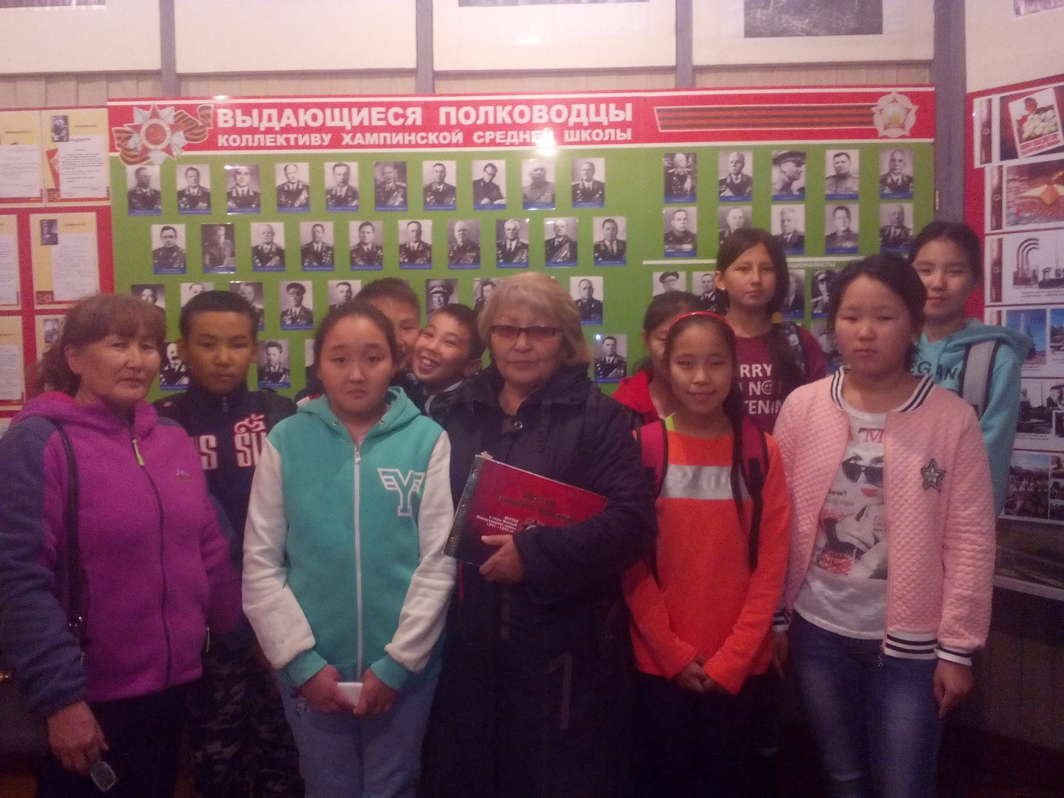
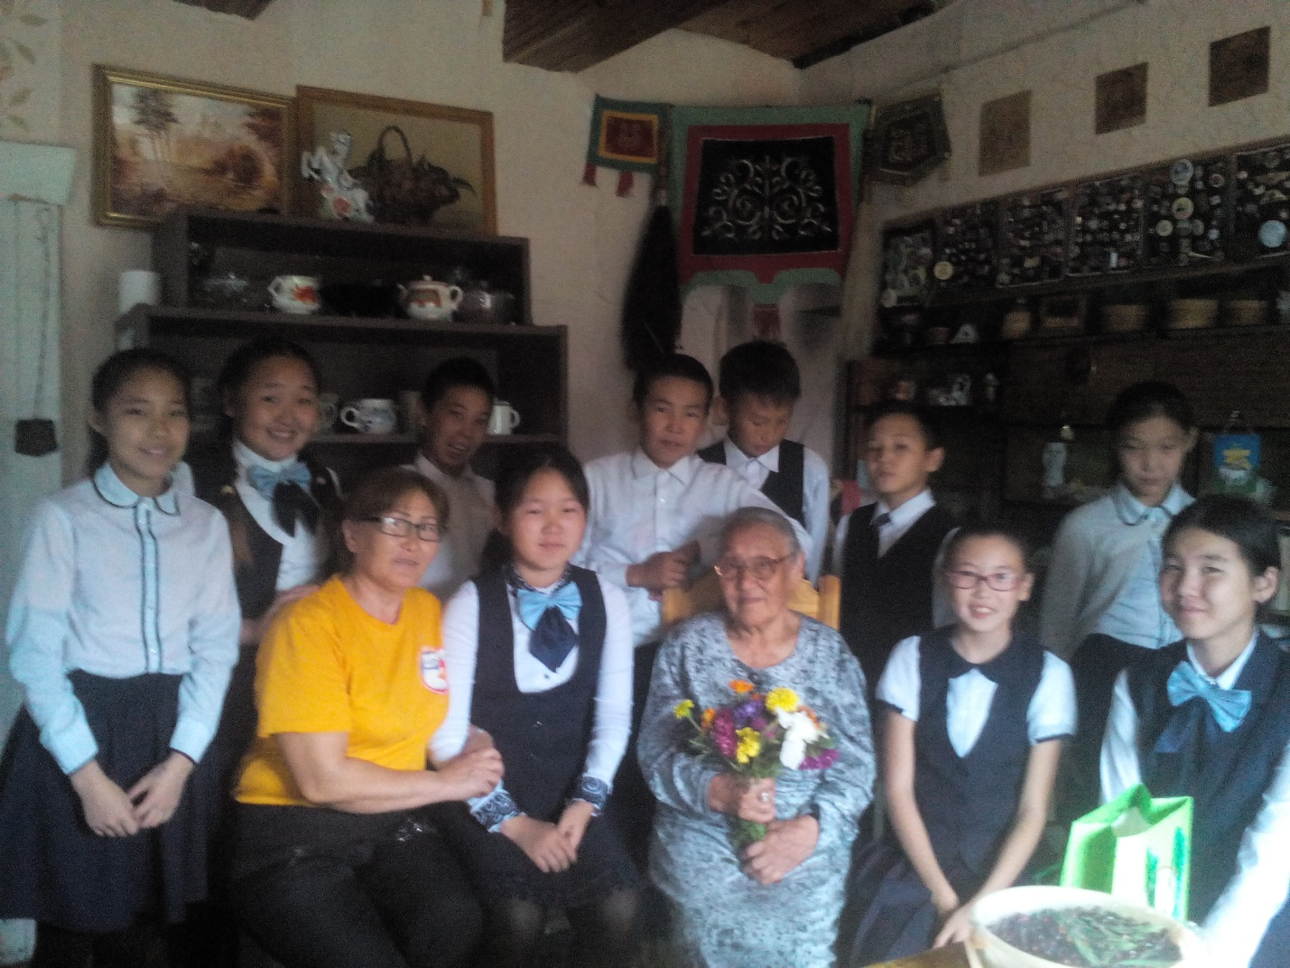

Музейный урок «Ветераны Вов из нашего села».

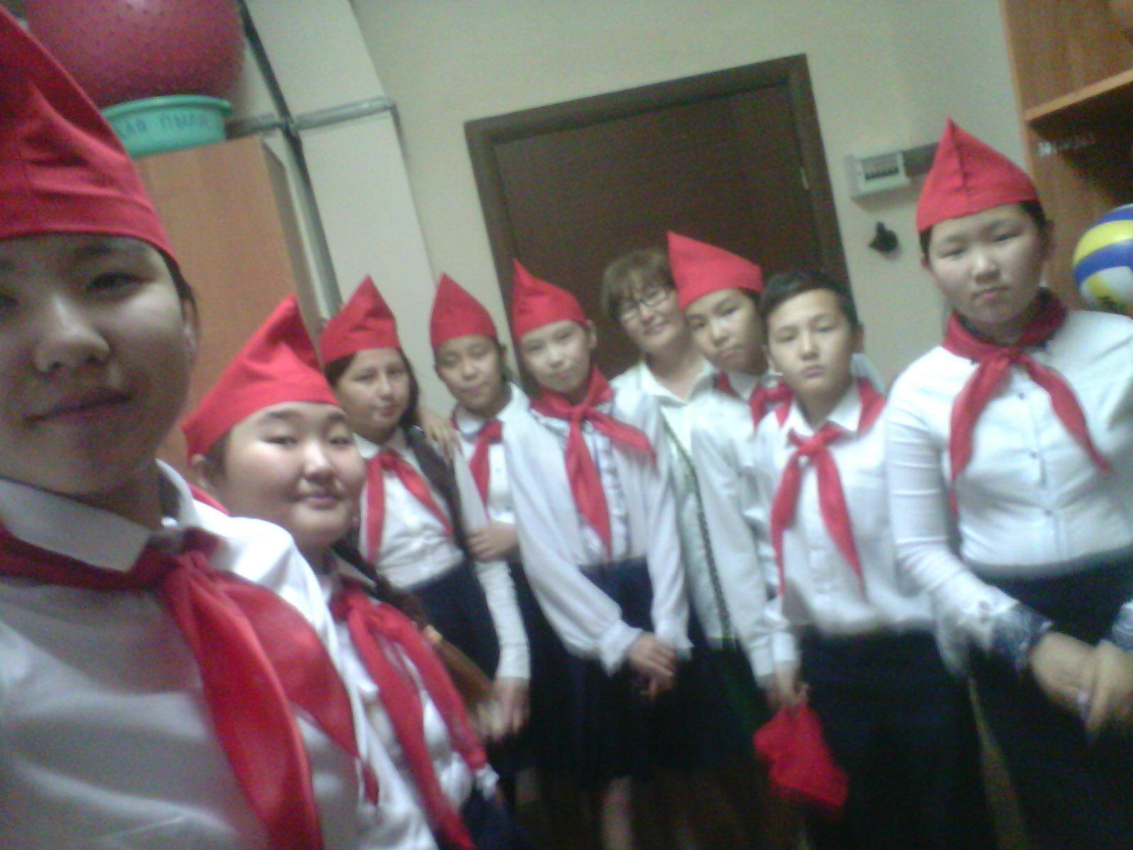
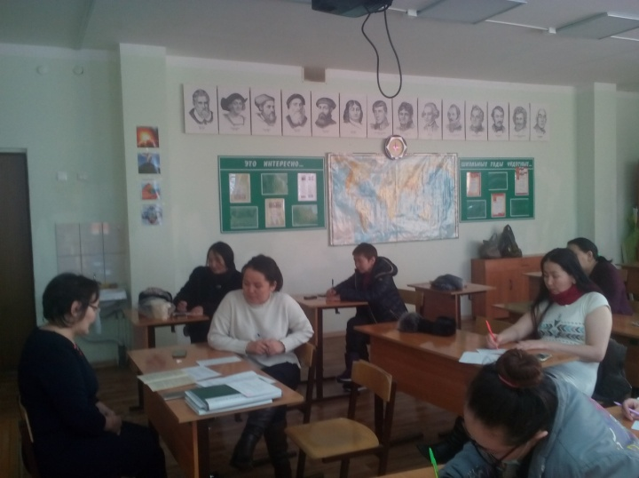

Совещание родителей
Репетиция «Моя судьба комсомол»
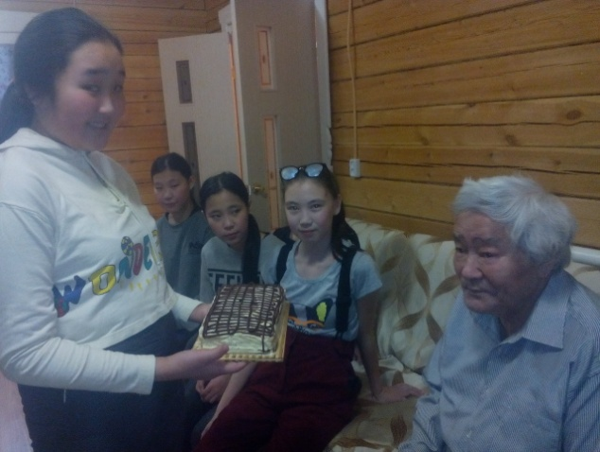
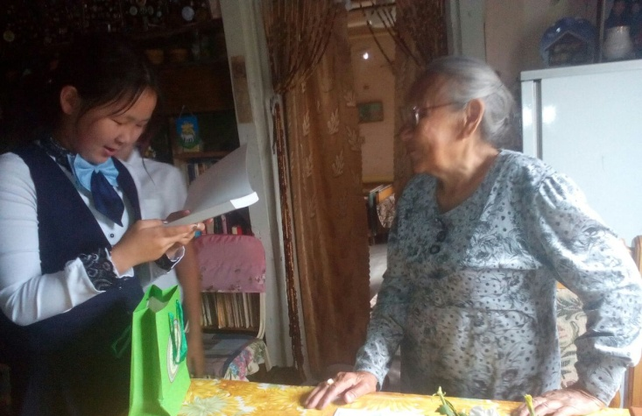
Дарим сладости, сделанные девочками нашего класса
Вручение подарка «теплая одежда»
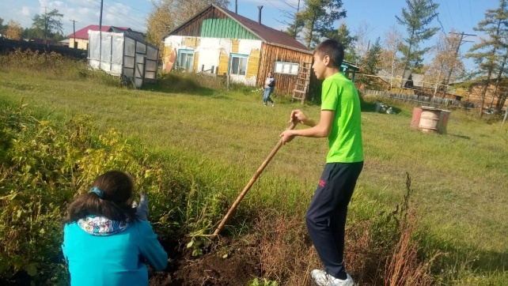
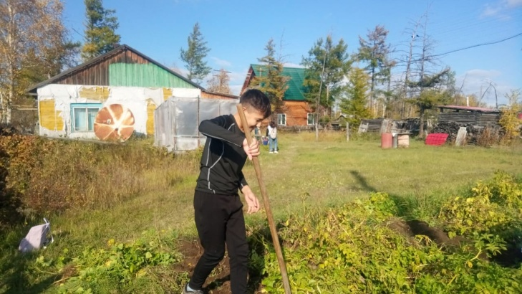
Уборка урожая пожилой, одинокой Ивановой Любовь Дмитриевне

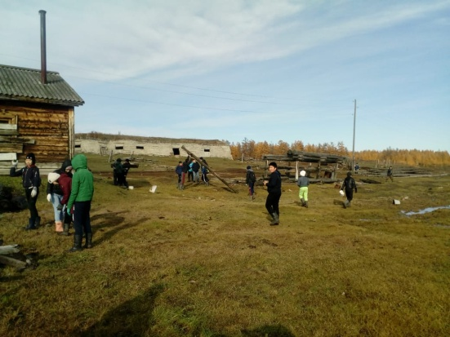
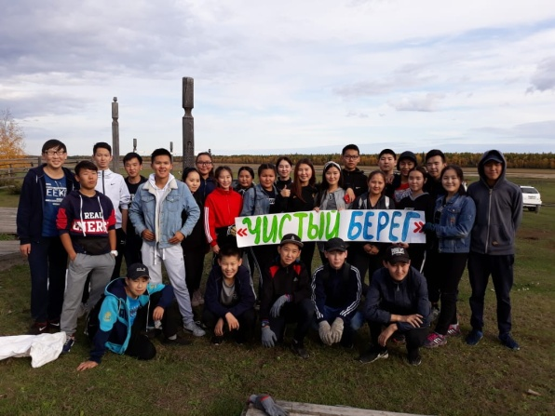

Участие в акции «Чистый берег»

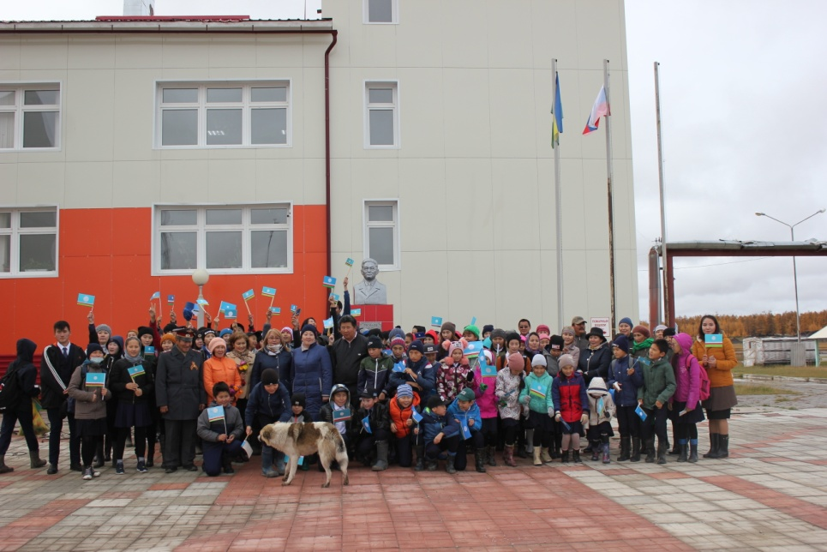

День государственности. Торжественная линейка

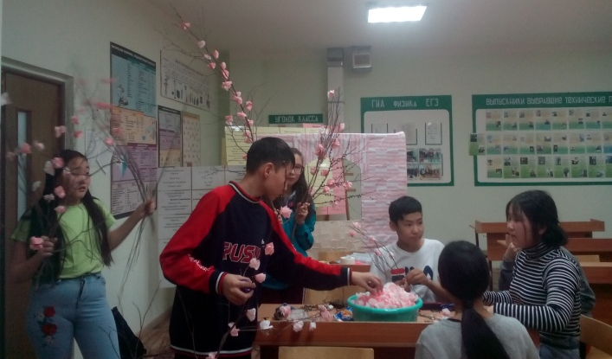
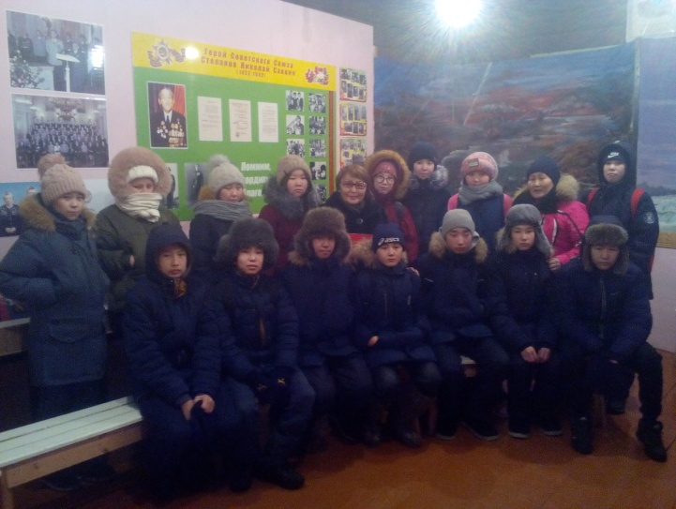
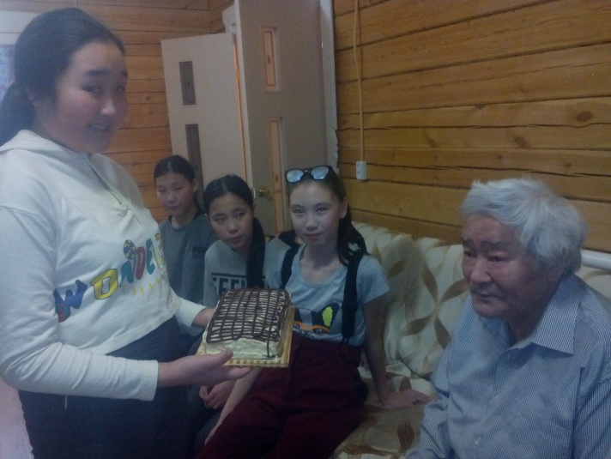
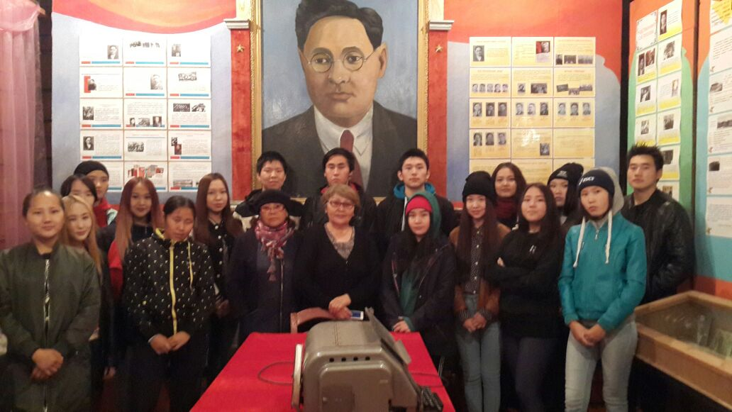
Оформление школьной сцены для проведения праздника «Дружба народов»

В музее обновление материалами зал «Боевой славы»
Работа со старшеклассниками в музее
Поздравление ветерана тыла Колодезникова Конона Софроновича. Девочки спекли торт

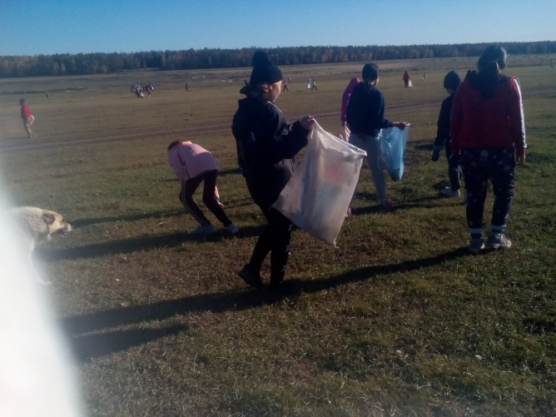
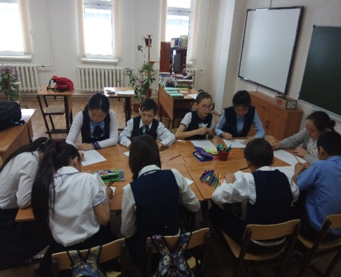
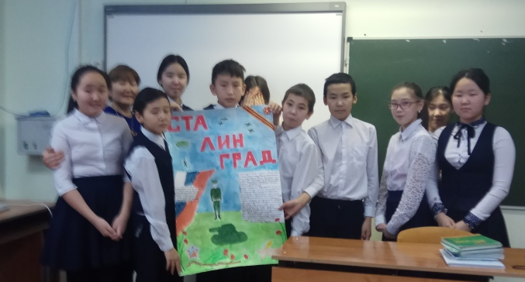
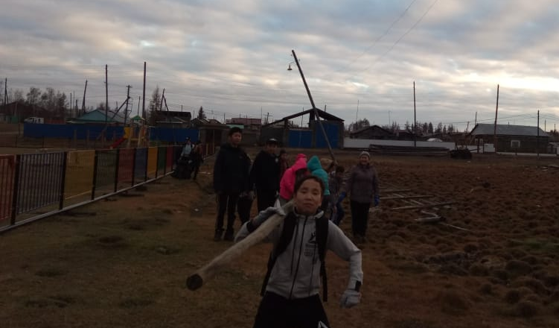
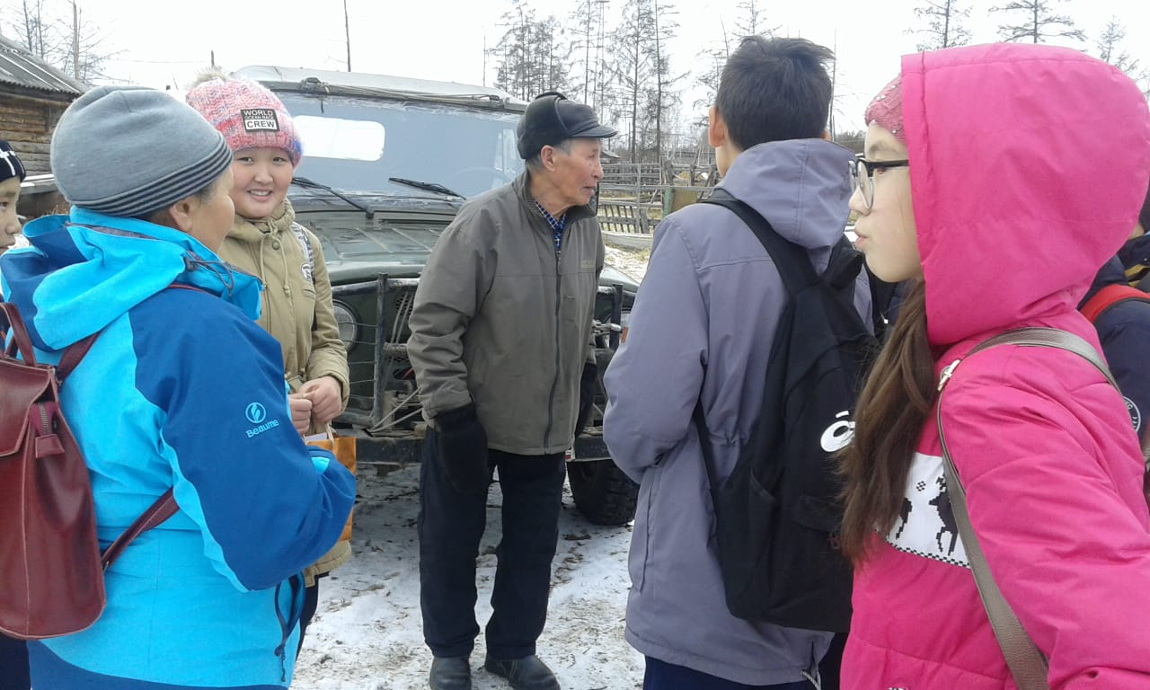
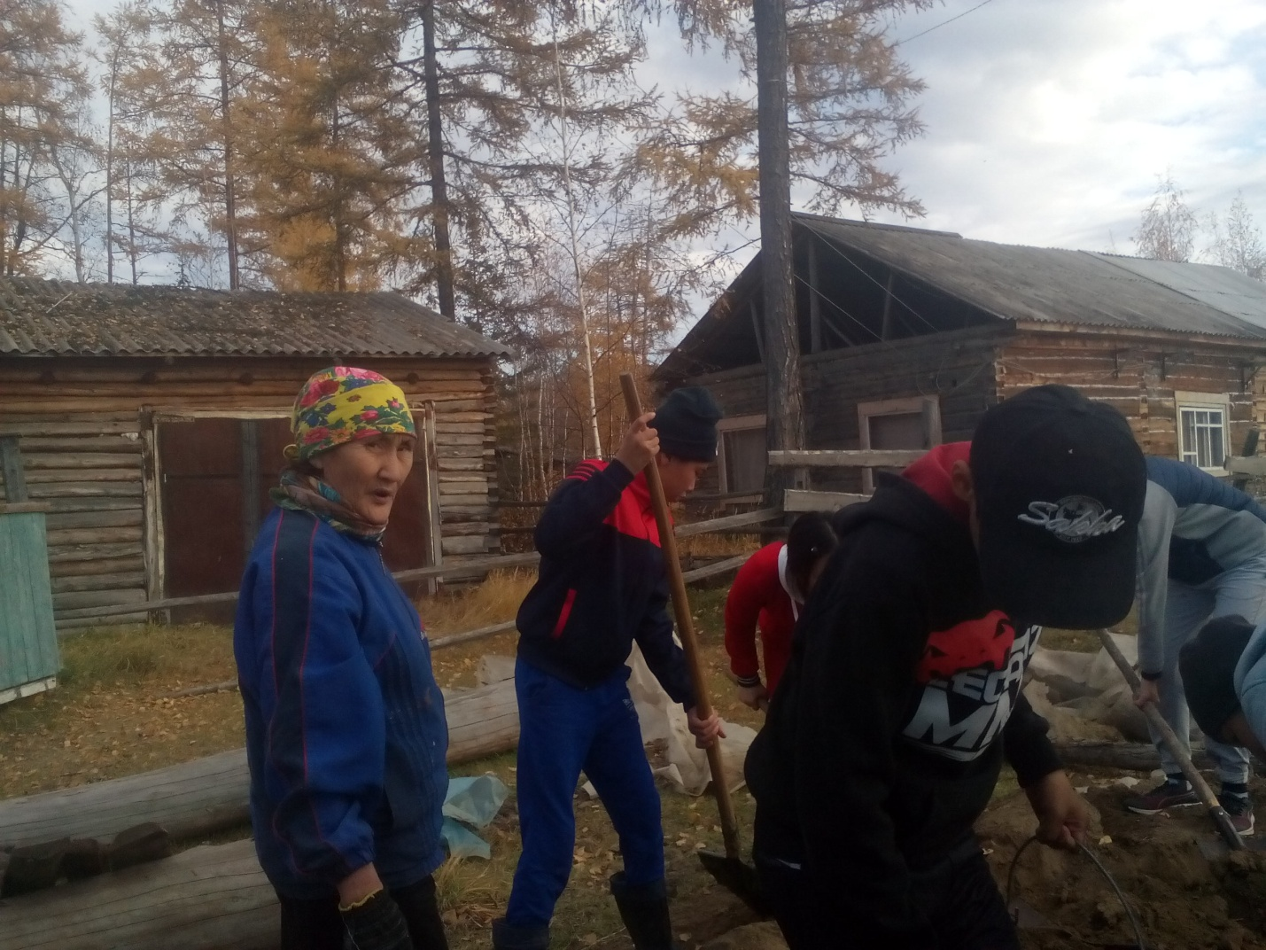
Классный час «Блокадный хлеб»
Уборка территории детской площадки наслега
Очистка снега ветерану тыла и труда Корякину Михаилу Григорьевичу
Помощь ветерану пед.труда Поскачиной Дарие Афанасьевне
Уборка территории села
Заседание
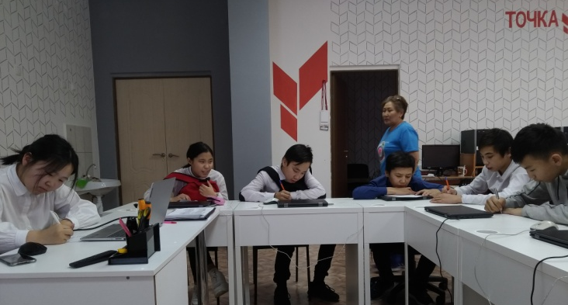
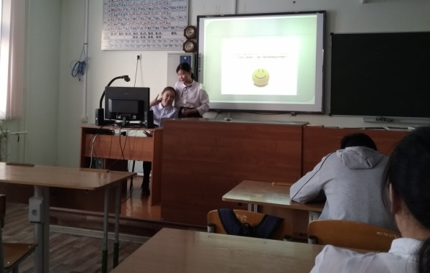
Отчет проделанных работы
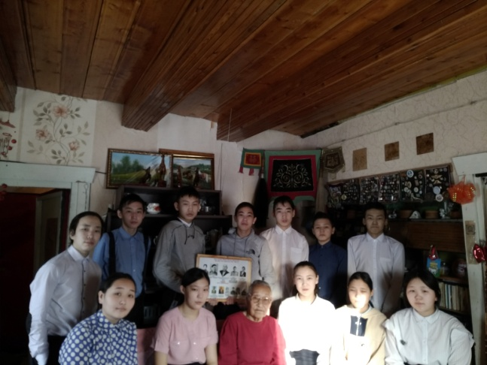
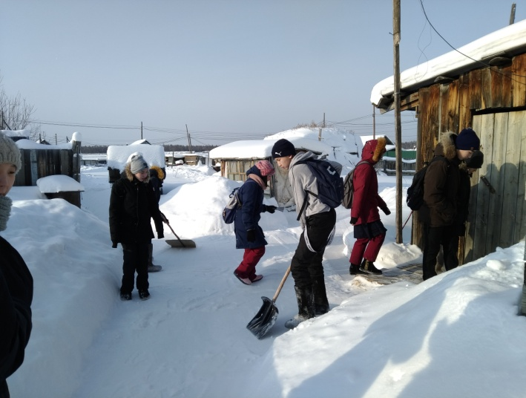
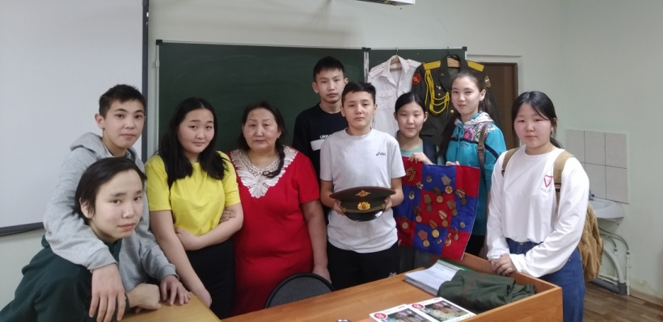
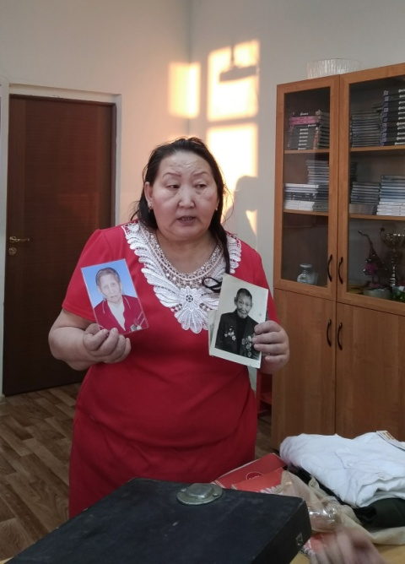
Классный час «Они служили Родине»
Очистка снега ветерану тыла и труда, первой выпускнице нашей школы Михайловой Марии Никифоровне
Классный час «Армейский чемоданчик»
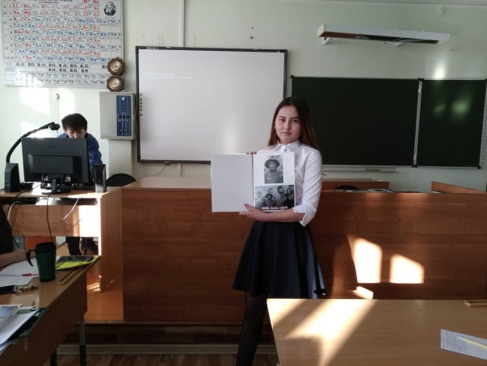
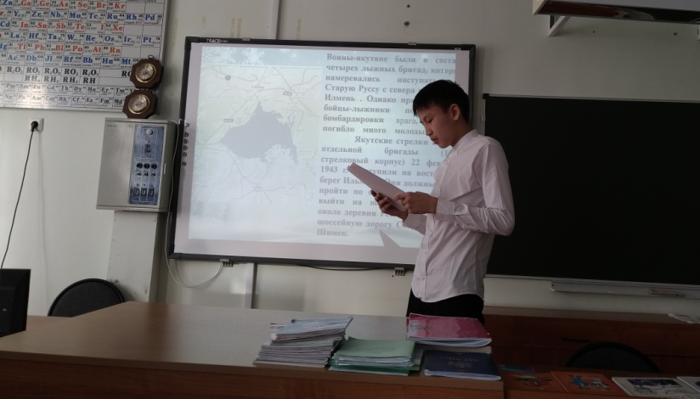
Общешкольный фестиваль «Салют Победа»

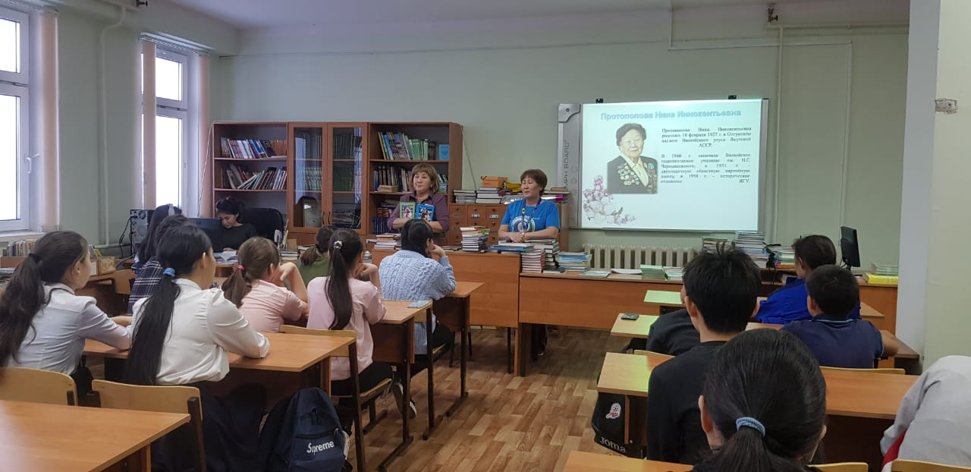

Классный час «Протопопова Нина Иннокентьевна – саха
журналистикатын Далбар Хотуна»

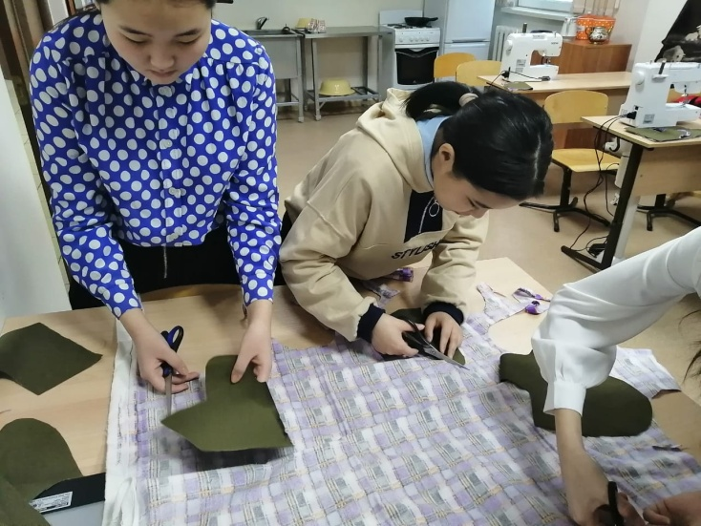
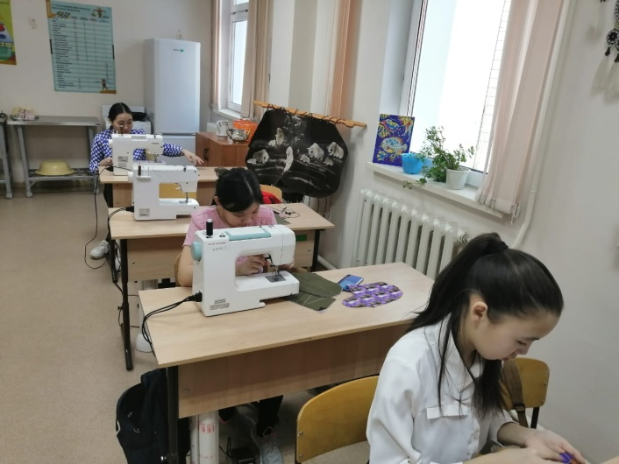
Шитье теплой одежды для ветеранам и пожилым людям наслега

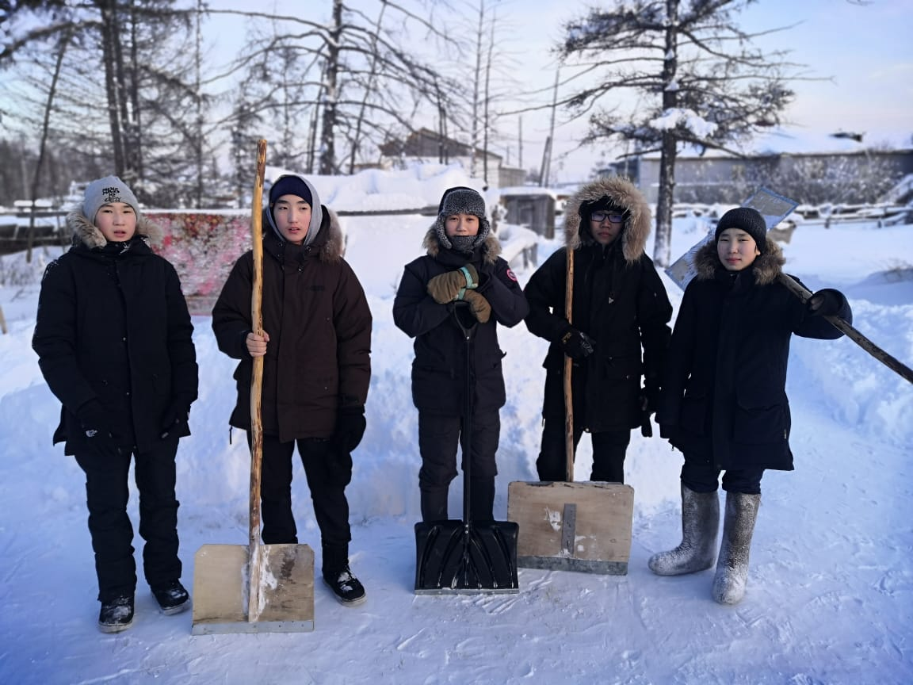
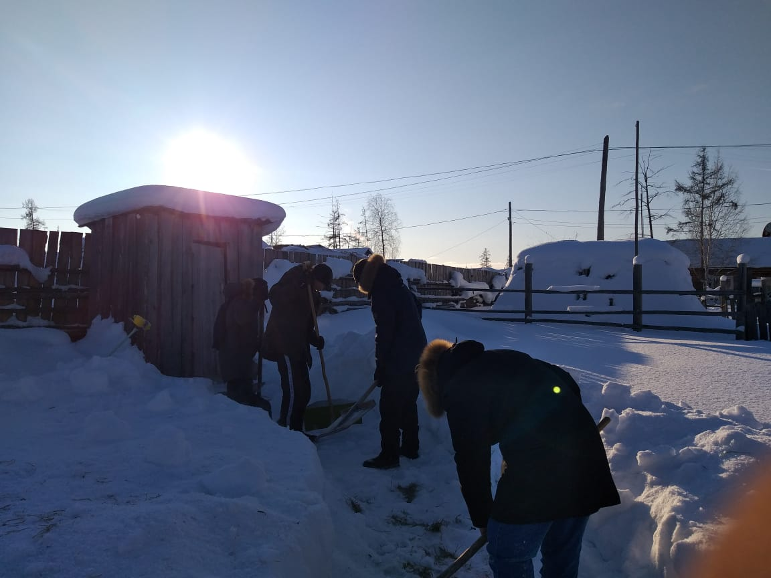

Очистка снега и заготовка льда ДОУ «Кэскил»
Помощь одиноким жильцам наслега

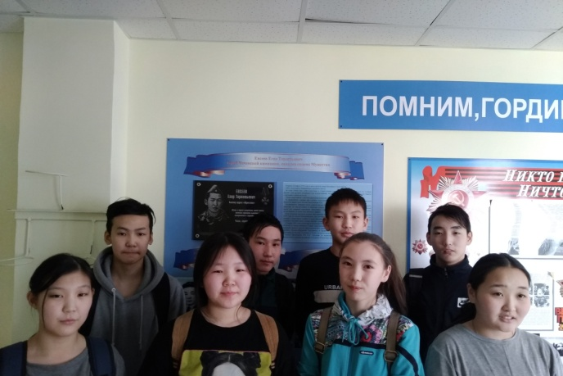
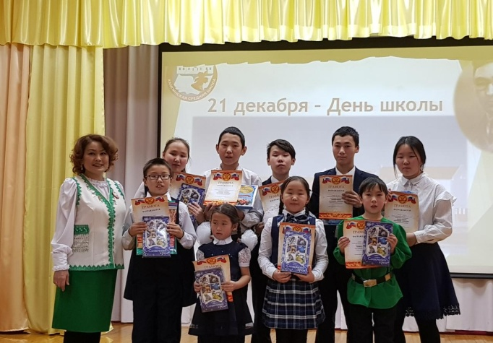

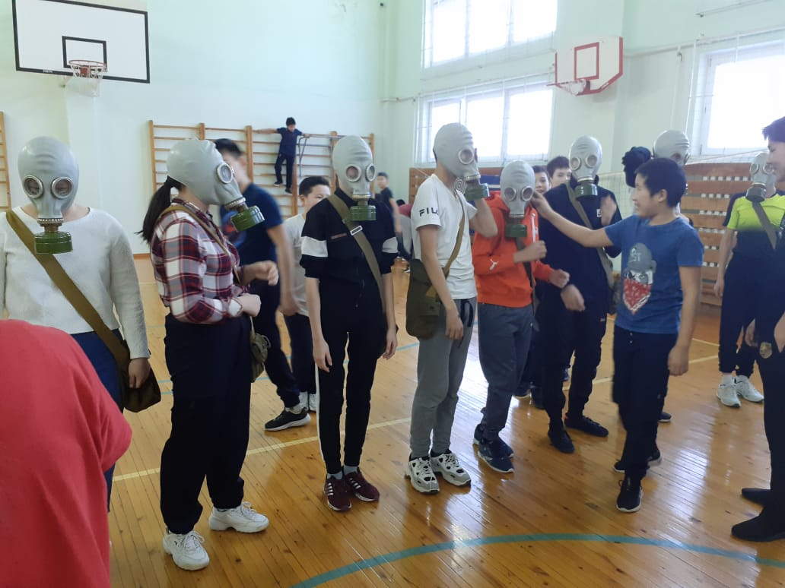
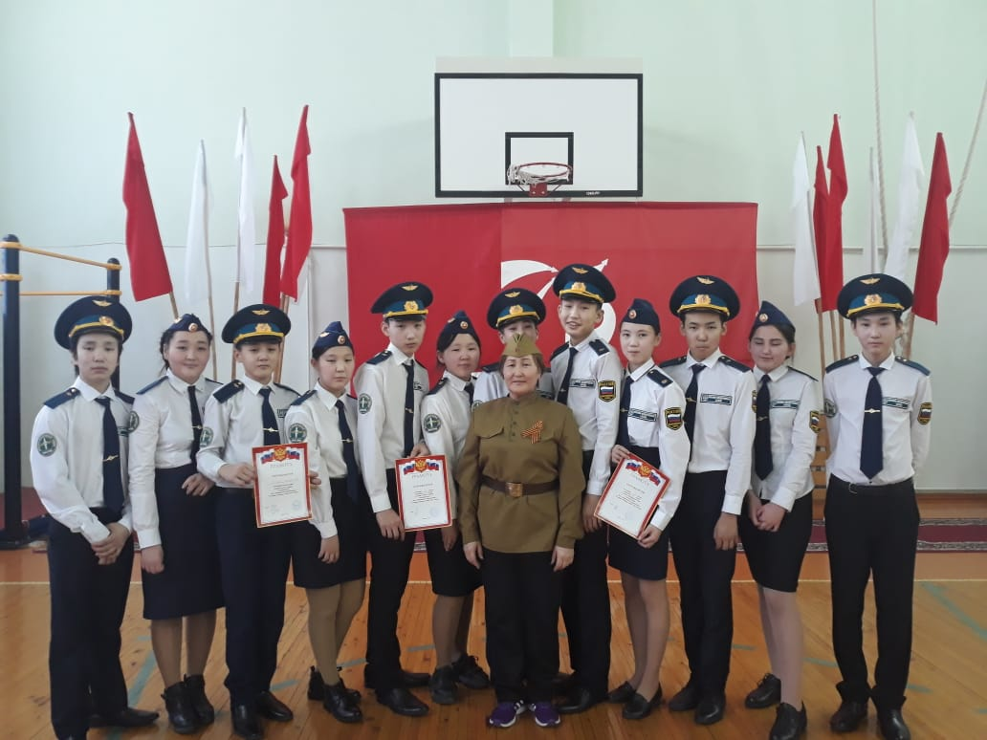
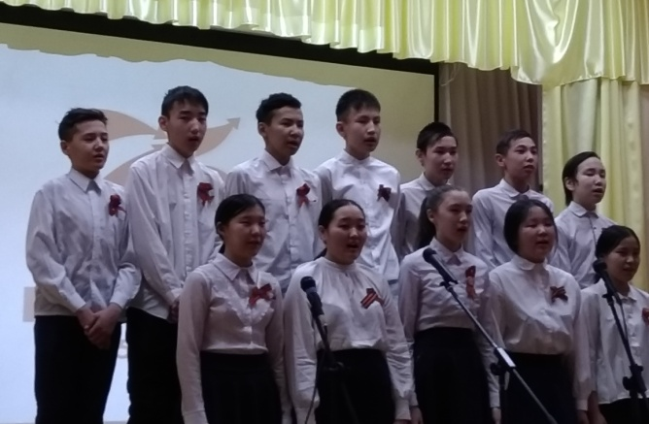
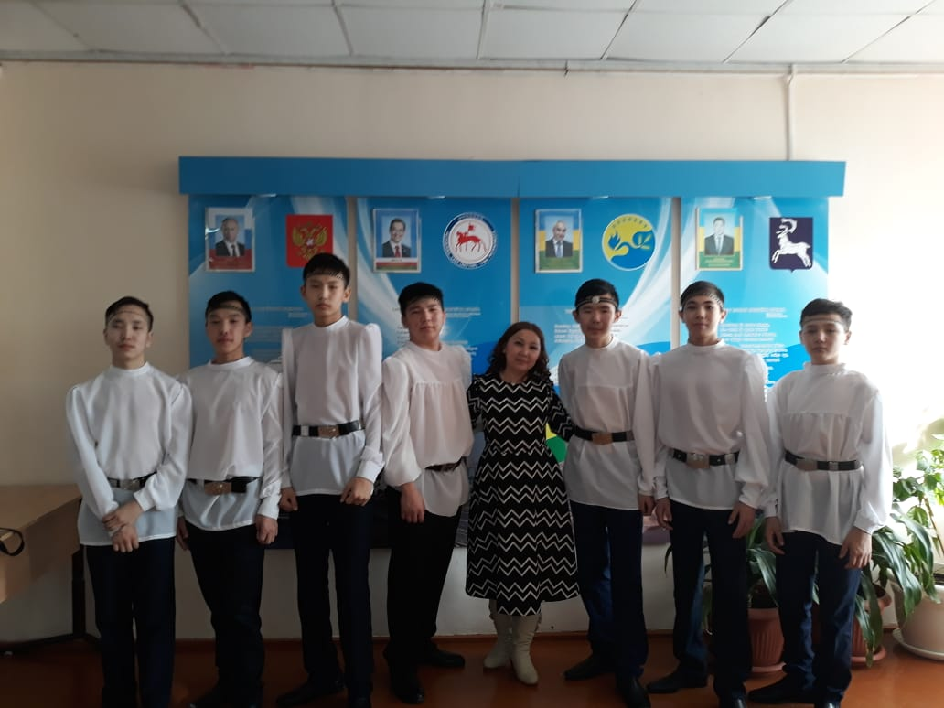
Общешкольная военно-патриотическая игра и смотр песни и строя. Наш класс занял 1 место среди среднего звена. «Лучший командир» Егоров Тима
Классный час, посвященный кавалеру ордена Мужества Евсееву Егору Терентьевичу
День школы
Дипломанты II степени улусного конкурса «Бриллиантовые нотки»
Битва хоров военных песен
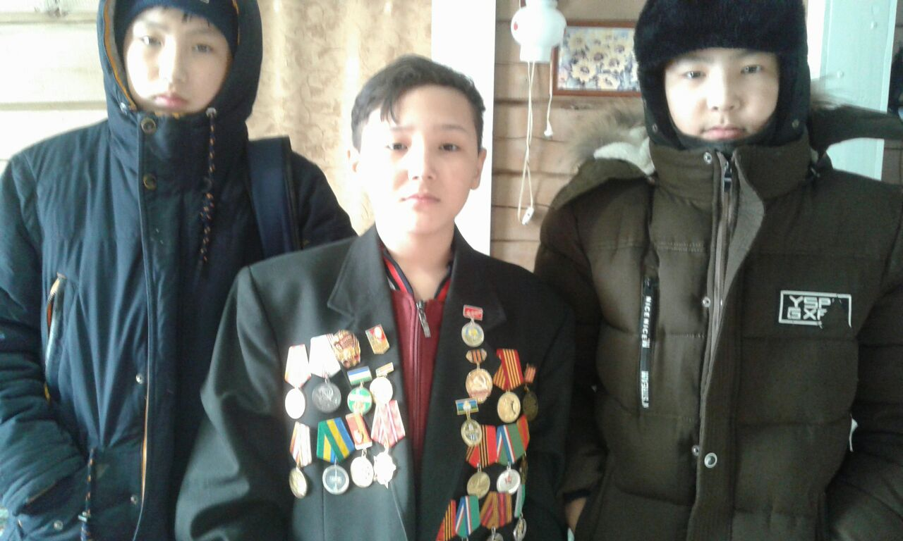
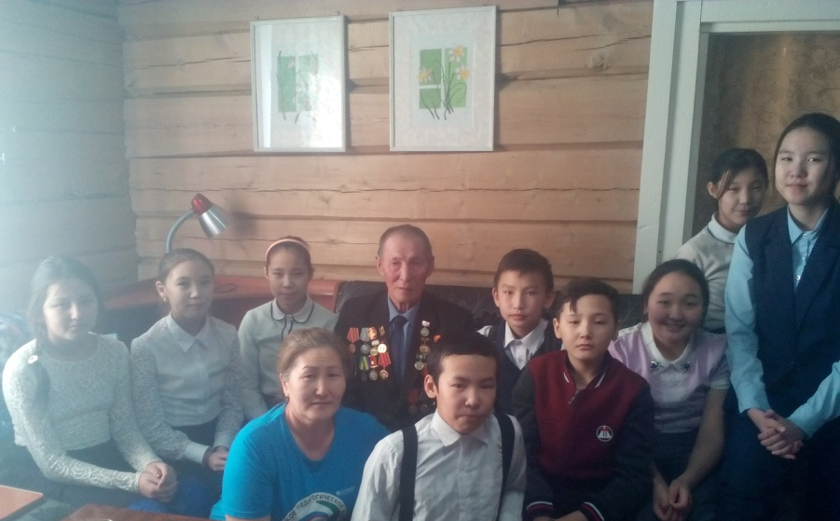

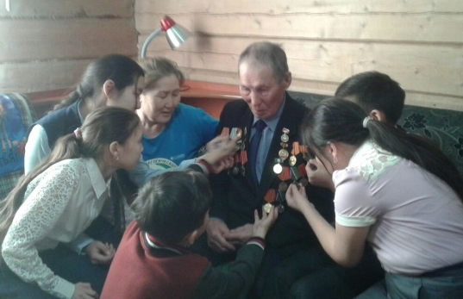

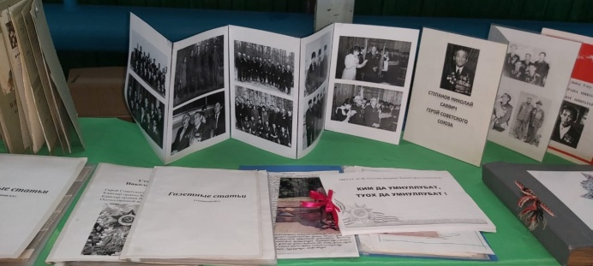
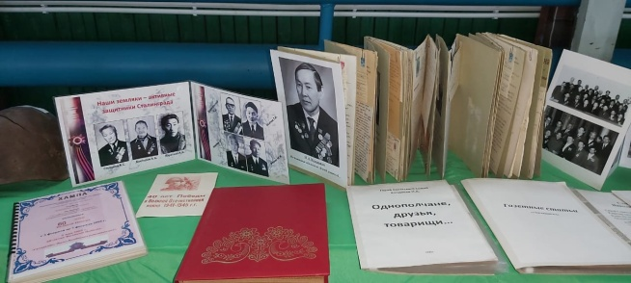
Республиканский конкурс-фестиваль «Таланты Земли Олонхо» 2020 г, Памяти и Славы, посвященный 75-летию Победы ВОВ. Фольклорный ансамбль «Дьулусхан» стали лауреатами 1 степени. Худ.руководитель Константинова Евдокия Семеновна
Поздравление с днем Защитников Отечества Корянина Михаила Григорьевича
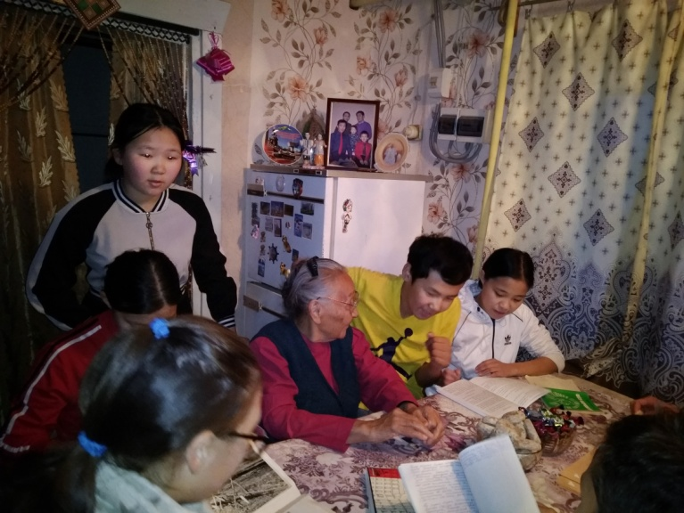
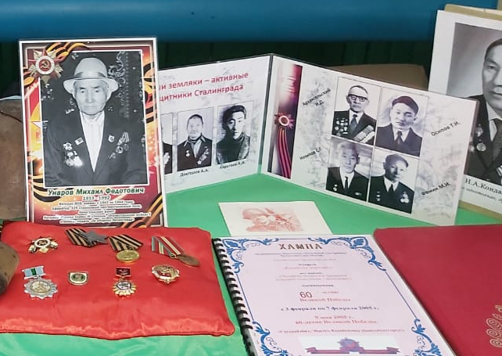
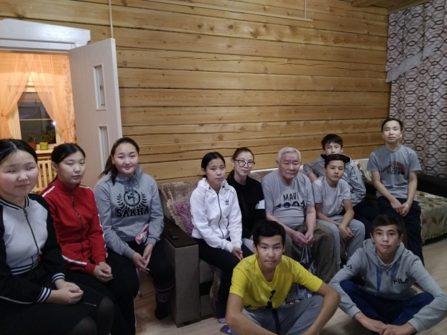
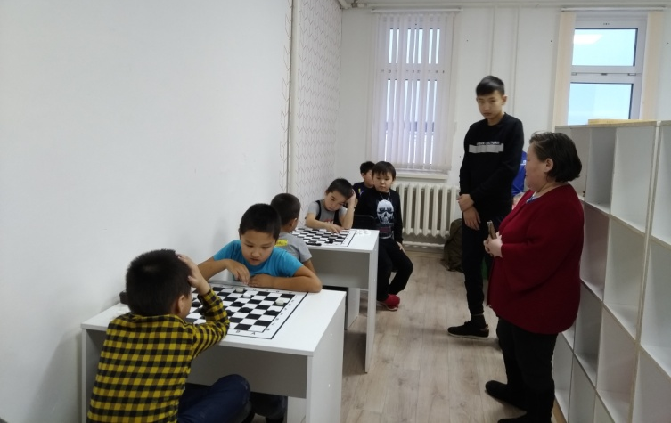
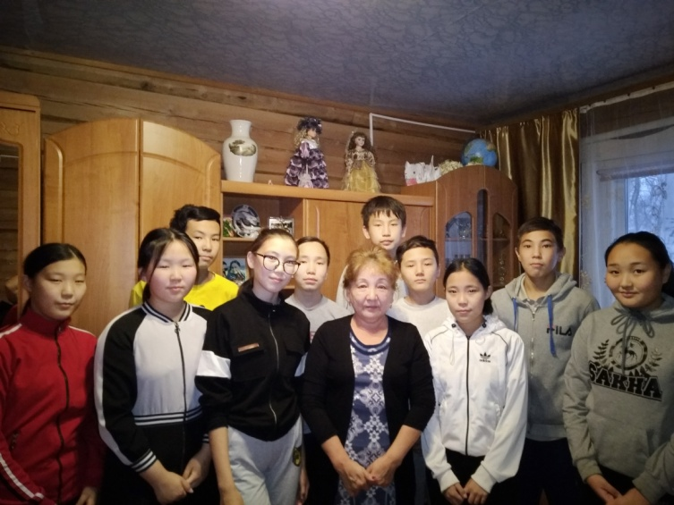
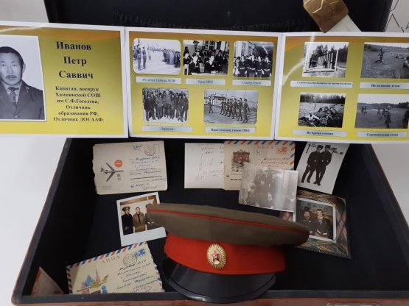
Поздравили нашего первого учителя с Днем 8 марта Павлову Изабеллу Васильевну
«Теплые слова - дарим вам, наши ветераны» Михайлова М.Н., Колодезников К.С.
Собранные материалы
Помогли провести кустовой турнир по русским шашкам, посвященный Герою Советского Союза Кондакову Николаю Алексеевичу

